Balzer Magna Special Fly Combo 140 €
- Rute: eine 2,40 m lange, zweiteilige Vollkohlefaser-Rute der Klasse 5/6 mit Naturkorkgriff, Leit- und Spit-zenring mit SIC-Einlage. Doppelt hart verchromte Edelstahl-Schlangenringe und Aluminium-Rollenhalter; Transportlänge 125 cm; Gewicht: 100 g
- Rolle: Aluminium Fliegenrolle mit Scheibenbremssystem und Antikorrodal-Beschichtung.
- Futteral: hochwertiges, textiles Cordurafutteral zur Aufnahme von Rute mit ­montierter Rolle und Fliegen-schnur, Schultergurt inclusive. Der perfekte Schutz für diese hochwertige Kombination.
- Schnur: Fliegenschnur AFTMA-Klasse DT 6; Farbe hellgrün; Made in England.

Perca Fly Holzrahmenkescher 16 €
- Fliegenkescher mit dekorativem, schwimmendem Holzrahmen. Das Netz besteht aus knotenlosem Softmesh-Material. Kescherlänge: 59 cm. Netzmaterial: 100 % Polyester.

Fliegenbox Aluminium 20 €
mit Schaumstoffschlitze für perfekten Halt der Fliegen. Abmessungen 15,5 x 9,5 x 2,7cm

Fliegenfischerweste DAM Hydroforce G2 Fly Vest 36 €
Stonfo Super Float Fliegenöl 4 €
Stonfo Fliegentrockner 4 €
Wathose ultrasonic 239 €
10er Pack TRAUN RIVER konisches Vorfach 9ft. 35 €

Fliegen http://www.inselcrew.de/Fliegen-mehr-als-5000
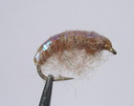 | Bachflohkrebse Brown, Black, Grey, Pink, Green, Red  Haken 8,10,12. unbeschwerter Bachflohkrebse. | je 0,99 €
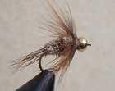 | Goldkopfnymphe JaneczekP1  Haken 8,10,12 | 0,99 €
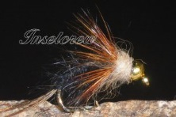 | Nymph River Wupper  Die Nymphe für die Wupper, geht aber auch an allen anderen Gewässern sehr gut. Haken 8,10,12 | 0,99
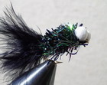 | Black chrystal attractor  Haken 6,8,10 | 0,79
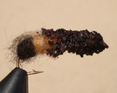 | Köcherfliegenlarven Cased Caddis Black, Black-Brown, Black-White  Haken 6,8,10,12 | je 0,99 €
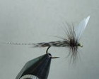 | Blue Dun Mayfly, Red, Yellow, Orange  Haken 8,10 | je 0,79 €
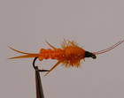 | Woven Crawler Nymph Orange  Sehr gute Nymphe bei trübem Wasser. Haken 8 | 1,49 €
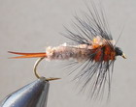 | TED'S STONE  Haken 6,8,10 | 0,79 €

Alernative:
Forellen-, Friedfisch-, Barsch, Rapfen-, Döbel-Spezialbox; 30 €
30 Fliegen inkl. wasserdichter Fliegenbox; Trockenfliegen, Nassfliegen, Nymphen, Goldkopfnymphen, Streamer, Steinfliegen nach Jahreszeit zusammengestellt.

